【党旗飘飘】安全科学与工程系党支部开展主题党日活动
时间：2025-05-08
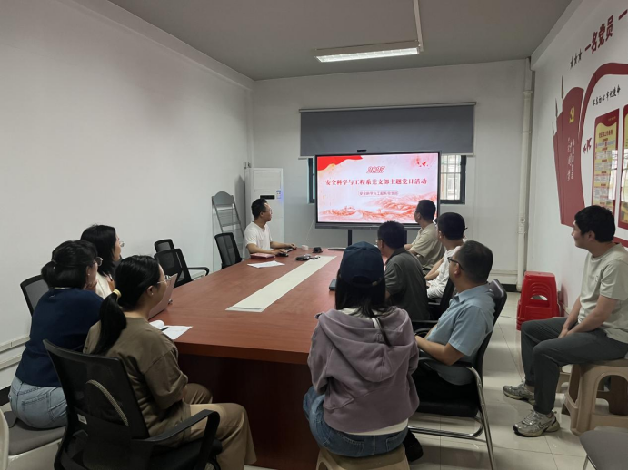
5月8日下午，安全科学与工程系党支部在玉成楼108会议室开展“八项规定铭于心，政治生日践于行”的中央八项规定精神学习暨党员政治生日主题党日活动，支部书记袁必和主持本次会议。
袁必和同志首先带领全体同志学习《八项规定改变中国》，共同领会贯彻中央八项规定精神取得的伟大成就、带来的重大改变，要求全体党员教师进一步增强贯彻执行的自觉性主动性，推动政治从严、思想从严、治吏从严、作风从严、执纪从严、制度从严、反腐从严。随后与会党员共同观看2025年全国保密宣传教育月宣传片《指尖的守护》。党员教师们深刻意识到保密工作与每个人息息相关，任何细微的疏忽都可能引发严重后果，一些不经意间的操作，如随意发送涉密文件、扫描不明来源二维码、标注敏感位置定位等，都可能成为泄密的源头。最后，支部开展“庆政治生日，悟初心使命”活动，并为7名党员展示入党申请书。泛黄的纸张、工整的字迹，承载着他们入党时的赤诚之心。党员们围聚在一起，细细品读入党申请书，回忆起入党时的点点滴滴。
通讯员：李萍 审稿人：袁必和

